章末达标检测(十三)
一、选择题(本题共10小题)
1．(2014·江西省新余一中，宜春中学高三联考)下列说法中正确的是( )
A．采用物理或化学方法可以有效地改变放射性元素的半衰期
B．由玻尔理论知道氢原子从激发态跃迁到基态时会放出光子
C．从高空对地面进行遥感摄影是利用紫外线良好的穿透能力
D．原子核所含核子单独存在时的总质量小于该原子核的质量
[解析] 物理或化学方法不会改变放射性元素的半衰期，A错；从高空对地面进行遥感摄影是利用的是红外线，C错；由于质量亏损，原子核所含核子单独存在时的总质量大于该原子核的质量，D错．
[答案] B
2．(2011·新课标全国高考)已知氢原子的基态能量为E₁，激发态能量E_{n}＝E₁/n²，其中n＝2,3…用h表示普朗克常量，c表示真空中的光速．能使氢原子从第一激发态电离的光子的最大波长为( )
A．－ B．－
C．－ D．－
[解析] 处于第一激发态时n＝2，故其能量E₂＝，电离时吸收的能量ΔE＝0－E₂＝－，而光子能量ΔE＝，则解得λ＝－，故C正确，A、B、D均错．
[答案] C
3．(2014·福建省八闽一中协作校高三6月内部模拟)如图13－1所示，质量为m的人立于平板车上，人与车的总质量为M，人与车以速度v₁在光滑水平面上向东运动．当此人相对于车以速度v₂竖直跳起时，车向东的速度大小为________(填选项前的字母)
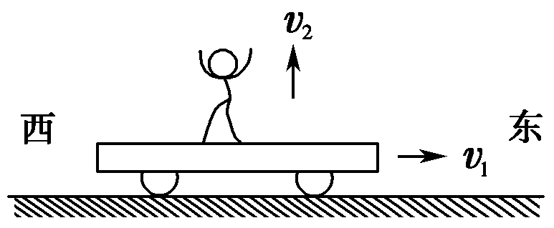
图13－1
A. B.
C. D．v₁
[解析] 在水平方向动量守恒，人向上跳起后，水平方向的速度没变，(m＋M)v₁＝mv₁＋Mv_{车}因此v_{车}＝v₁，所以D正确．
[答案] D
4．如图13－2所示是光电管的原理图，已知当有波长为λ₀的光照射到阴极K上时，电路中有光电流，则( )
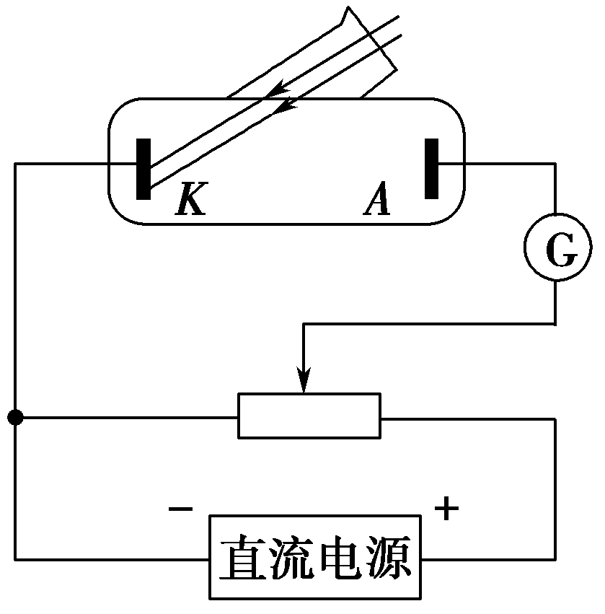
图13－2
A．若换用波长为λ₁(λ₁>λ₀)的光照射阴极K时，电路中一定没有光电流
B．若换用波长为λ₂(λ₂<λ₀)的光照射阴极K时，电路中一定有光电流
C．增加电路中电源两极电压，电路中光电流一定增大
D．若将电源极性反接，电路中一定没有光电流产生
[解析] 当用波长为λ₀的光照射阴极K时，电路中有光电流，只有换用频率更大，也就是波长比λ₀小的光照射阴级K时才一定有光电流，换用波长比λ₀大的光时情况不确定，A错误、B正确．电路中光电流由光电子数目决定，与光的强度有关，与电路中电源两极电压无关，C错误．若将电源极性反接，光电子做减速运动，若接近A板时还没有减速到零，电路中就可能有光电流产生，D错误．
[答案] B
5．(2014·莆田一中高三模拟)以下说法中正确的是( )
A．原子的核式结构学说，是卢瑟福根据天然放射实验提出来的
B．核反应方程：Be＋He―→C＋X中的X为质子
C.C的半衰期为5 730年，若测得一古生物遗骸中的C含量只有活体中的，则此遗骸距今约有17 190年
D．一群氢原子处在n＝4的能级，跃迁到较低能级时，辐射的光谱线条数为4条
[解析] 卢瑟福的α散射实验证实了原子的核式结构，选项A错误；由质量数、电荷数守恒知B选项中X应为中子，选项B错误；生物遗骸中的C含量只有活体中的，说明经过3个半衰期，既3×5730＝17190年，选项C正确；一群氢原子从n＝4的能级向低能级跃迁时，辐射的光谱线条数为6条，选项D错误．
[答案] C
6．(多选)(2014·广东省华南师范大学附中高三综合测试题)下列说法中正确的是( )
A．一群处于n＝3能级的氢原子自发跃迁时能发出2种不同频率的光子
B．α粒子散射实验揭示了原子具有核式结构
C．核反应H＋H→He＋n属于原子核聚变
D．发生光电效应时，入射光越强，光子的能量就越大，遏止电压就越大
[解析] 一群处于n能级的氢原子可发出N＝种不同频率的光子，则A错误．α粒子散射实验说明原子中心有一个很小的核，原子的全部正电荷和几乎全部质量集中在核里，即揭示了原子具有核式结构，B正确．核反应H＋H→He＋n属于轻核聚变，C正确．由爱因斯坦光电效应方程eU_{c}＝hν－W₀知遏止电压与光的频率有关，与光的强度无关．光越强包含的光子数目越多，但每个光子的能量不一定大，故D错误．
[答案] BC
7．(2014·惠州模拟)氢原子从能级M跃迁到能级N，吸收频率为ν₁的光子，从能级M跃迁到能级P释放频率为ν₂的光子．则当它从能级N跃迁到能级P时将( )
A．放出频率为|ν₂－ν₁|的光子
B．吸收频率为|ν₂－ν₁|的光子
C．放出频率为ν₁＋ν₂的光子
D．吸收频率为ν₁＋ν₂的光子
[解析] 由玻尔理论可得：E_{n}－E_{m}＝hν₁，E_{m}－E_{p}＝hν₂，因此，E_{n}－E_{p}＝E_{n}－E_{m}＋E_{m}－E_{p}＝h(ν₁＋ν₂)，可见原子从能级N跃迁到能级P时将放出频率为ν₁＋ν₂的光子，C正确．
[答案] C
8．(2014·福建省莆田一中高三期末)如图13－3所示，一质量M＝3.0 kg的长方形木板B放在光滑水平地面上，在其右端放一个质量m＝1.0 kg的小木块A.给A和B以大小均为4.0 m/s，方向相反的初速度，使A开始向左运动，B开始向右运动，A始终没有滑离B板．在小木块A做加速运动的时间内，木板速度大小可能是( )
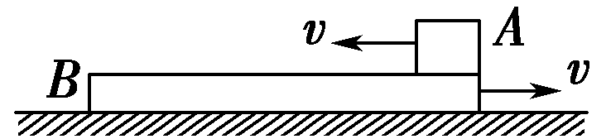
图13－3
A．1.8 m/s B．2.4 m/s
C．2.8 m/s D．3.0 m/s
[解析] A先向左减速到零，再向右加速运动，在此期间，木板减速运动，最终它们保持相对静止，设A减速到零时，木板的速度为v₁，最终它们的共同速度为v₂，取水平向右为正方向，则Mv－mv＝Mv₁，Mv₁＝(M＋m)v₂，可得v₁＝ m/s，v₂＝2 m/s，所以在小木块A做加速运动的时间内，木板速度大小应大约2.0 m/s而小于 m/s，只有选项B正确．
[答案] B
9．(2014·江西省江西师大附中高三摸底考试)某一放射性元素放出的射线通过电场后分成三束，如图13－4所示，下列说法正确的是( )
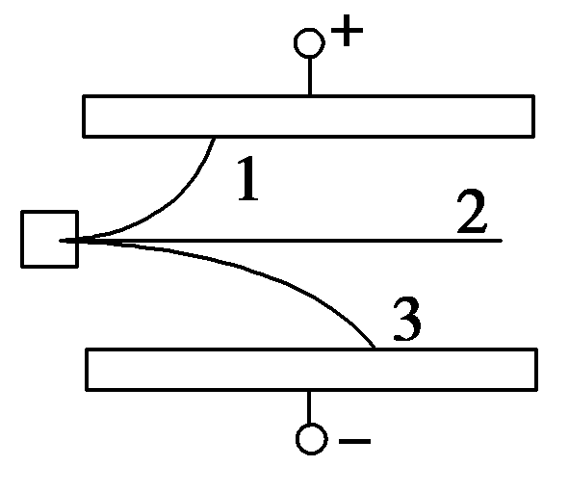
图13－4

A．射线1的电离作用在三种射线中最强
B．射线2贯穿本领最弱，用一张白纸就可以将它挡住
C．一个原子核放出一个射线3的粒子后，质子数和中子数都比原来少2个
D．一个原子核放出一个射线1的粒子后，形成的新核比原来的电荷数少1个
[解析] 从三速射线的偏转方向，可以断定射线1是β射线、射线2是γ射线、射线3是α射线．α射线的电离作用最强，选项A错误．γ射线贯穿本领最强，用一张白纸可以挡住的是α射线，选项B错误．每发生一次α衰变，原子核里面的2个中子和2个质子凝结成一个氦核而释放出来，选项C正确．每发生一次β衰变，原子核里面的一个中子变成一个质子，因此核电荷增加1，选项D错误．
[答案] C
10．(2013·陕西西安一中高三期中)一个静止的铀核，放在匀强磁场中，它发生一次α衰变后变为钍核，衰变后，α粒子和钍核都在匀强磁场中做匀速圆周运动，则以下判断正确的是
( )
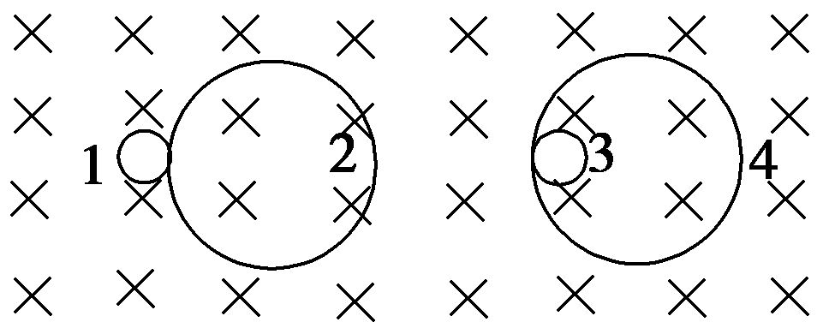
图13－5
A．1是α粒子的径迹，2是钍核的径迹
B．1是钍核的径迹，2是α粒子的径迹
C．3是α粒子的径迹，4是钍核的径迹
D．3是钍核的径迹，4是α粒子的径迹
[解析] 无论是哪种衰变，反应后的两个粒子运动方向一定是相反的．一个粒子是新的原子核带正电，另一个粒子带电情况要看是哪种衰变．由左手定则知α衰变后产生的径迹是两个外切的圆，β衰变后产生的径迹是两个内切的圆．对于半径大小，由r＝，mv就是动量，由动量守恒可知新核的动量和放出的α(或β)粒子的动量等大反向．所以动量大小相同了，半径就看电量了，谁电量大谁半径小．对于α衰变，α粒子电量为2e，新核的电量都是几十个e(能自发衰变的都是超过83号的元素)，所以α衰变后产生的两个外切圆，大的是α粒子，小的新核的．综上分析知，A、C、D错误B正确．
[答案] B
二、非选择题(本题共4小题)
11．(2014·滁州模拟)为了验证碰撞中的动量守恒和检验两个小球的碰撞是否为弹性碰撞，某同学选取了两个体积相同、质量不相等的小球，按下述步骤做了如下实验：
①用天平测出两个小球的质量(分别为m₁和m₂，且m₁>m₂)；
②按照如图13－6所示，安装好实验装置．将斜槽AB固定在桌边，使槽的末端处的切线水平．将一斜面BC连接在斜槽末端；
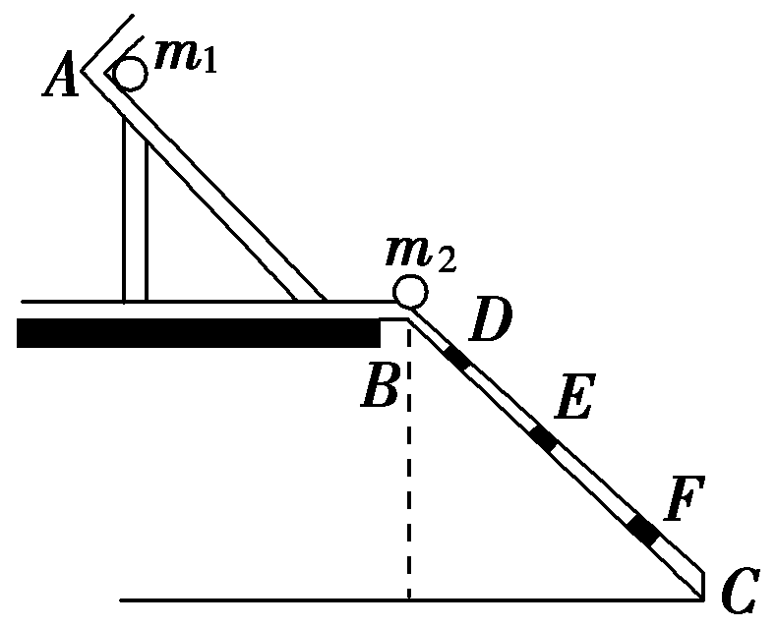
图13－6

③先不放小球m₂，让小球m₁从斜槽顶端A处由静止开始滚下，记下小球在斜面上的落点位置；
④将小球m₂放在斜槽末端边缘处，让小球m₁从斜槽顶部A处滚下，使它们发生碰撞后，记下小球m₁和m₂在斜面上的落点位置；
⑤用毫米刻度尺量出各个落点位置到斜槽末端点B的距离．图中D、E、F点是该同学记下的小球在斜面上的三个落点位置，到B点的距离分别为L_{D}、L_{E}、L_{F}.根据该同学的实验，回答下列问题：
(1)小球m₁和m₂发生碰撞后，m₁的落点是图中的________点，m₂的落点是图中的________点．
(2)用测得的物理量来表示，只要满足关系式________，则说明碰撞中动量守恒．
(3)用测得的物理量来表示，只要再满足关系式________，则说明两小球的碰撞是弹性碰撞．
[解析] (1)碰撞后m₁的落点是图中的D点，m₂的落点是图中的F点．
(2)设斜面BC与地面夹角为θ，小球落点到B点的距离为L，由Lsin θ＝gt²，Lcos θ＝v₀t，可求得v₀＝，同理可得：m₁碰前速度v₁＝，碰后速度v₁′＝.m₂碰后速度为v₂′＝，若要动量守恒，则有：m₁v₁＝m₁v₁′＋m₂v₂′，化解得：m₁＝m₁＋m₂.
(3)若要两球发生弹性碰撞，则m₁v＝m₁v₁′²＋m₂v₂′²，化简可得：m₁L_{E}＝m₁L_{D}＋m₂L_{F}.
[答案] (1)D F (2)m₁＝m₁＋m₂ (3)m₁L_{E}＝m₁L_{D}＋m₂L_{F}
12．(2014·青岛模拟)(1)下列说法正确的是( )
A．汤姆生通过对阴极射线的研究发现了电子
B．玻尔建立了玻尔理论，成功解释了各种原子的发光现象
C．用任何频率的光照射处于基态的氢原子都可以使其发生跃迁
D．原子由激发态向基态跃迁时吸收能量
(2)1919年，卢瑟福用α粒子轰击氮核发现质子．科学研究表明其核反应过程是：α粒子轰击静止的氮核后形成了不稳定的复核，复核发生衰变放出质子，变成氧核．设α粒子质量为m₁，初速度为v₀，氮核质量为m₂，质子质量为m₀，氧核的质量为m₃，不考虑相对论效应．
①写出卢瑟福发现质子的核反应方程___________．
②α粒子轰击氮核形成不稳定复核的瞬间，复核的速度为多大？
③求此过程中释放的核能．
[解析] (1)汤姆生通过对阴极射线的研究发现了电子，A正确；玻尔建立了玻尔理论，只成功解释了氢光谱现象，B错误；只有入射光子的能量恰好等于氢原子两能级之差，才能出现能级跃迁，C错误；原子向基态跃迁时要释放能量，D错误．
(2)①卢瑟福发现质子的核反应方程为He＋N→H＋O.
②设复核的速度为v，由动量守恒定律得m₁v₀＝(m₁＋m₂)v，解得v＝
③核反应过程中的质量亏损Δm＝m₁＋m₂－m₀－m₃
反应过程中释放的核能ΔE＝Δm·c²＝(m₁＋m₂－m₀－m₃)c².
[答案] (1)A (2)①He＋N→H＋O ② ③(m₁＋m₂－m₀－m₃)c².
13．(2014·吉林大学附中三模)(1)下列说法正确的是( )
A．普朗克曾经大胆假设：振动着的带电微粒的能量只能是某一最小能量值ε的整数倍，这个不可再分的最小能量值ε叫做能量子
B．德布罗意提出：实物粒子也具有波动性，而且粒子的能量ε和动量p跟它所对应的波的频率ν和波长λ之间，遵从关系ν＝和λ＝
C．光的干涉现象中，干涉亮条纹部分是光子到达几率大的地方
D．在康普顿效应中，当入射光子与晶体中的电子碰撞时，把一部分动量转移给电子，因此，光子散射后波长变短
E．将放射性元素掺杂到其它稳定元素中，并降低其温度，它的半衰期将发生变化
(2)如图13－7所示，竖直放置的轻弹黄，一端固定于地面，另一端与质量为3 kg的物体B固定在一起，质量为1 kg的物体A置于B的正上方5 cm处静止．现让A自由下落(不计空气阻力)，和B发生碰撞，碰撞时间极短，碰撞后粘在一起．已知碰后经0.2 s下降了5 cm至最低点，弹簧始终处于弹性限度内(g取10 m/s²)求：
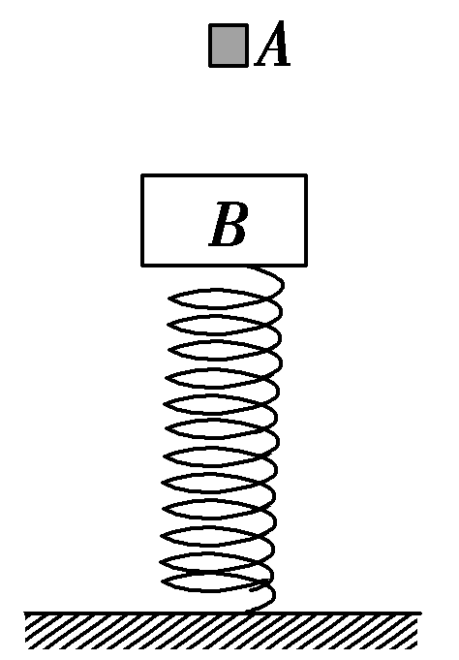
图13－7

(1)从碰后到最低点的过程中弹性势能的增加量ΔE_{p}；
(2)从碰后至返回到碰撞点的过程中，弹簧对物体B冲量的大小．
[解析] (1)在康普顿效应中，入射光子散射后动量减小，由λ＝可知，其波长增大，D错误；放射性元素的半衰期不随其物理、化学环境的变化而变化，E错误．A、B、C均符合物理学实际，均正确．
(2)设A下落5 cm时的速度大小为v₀，和B碰后瞬间的速度大小为v，则由题意v₀＝＝1 m/s
由动量守恒定律：m_{A}v₀＝(m_{A}＋m_{B})v
解得：v＝0.25 m/s
从碰后到最低点，由系统能量守恒定律：
ΔE_{p}＝(m_{A}＋m_{B})v²＋(m_{A}＋m_{B})gh₂＝2.125 J
从碰后至返回到碰撞点的过程中，由动量定理得：
I－(m_{A}＋m_{B})gt＝2(m_{A}＋m_{B})v
解得：I＝10 N·s
[答案] (1)ABC (2)2.125 J 10 N·s
14．(2014·邯郸高三第二次模拟)(1)放射性同位素C被考古学家称为“碳钟”，它可以用来判定古生物体的年代．
宇宙射线中高能量中子碰撞空气中的氮原子后，就会形成很不稳定的C，它很容易发生β衰变，变成一个新核，其半衰期为5730年．该衰变的核反应方程式为_______________．
C的生成和衰变通常是平衡的，即生物机体中C的含量是不变的．当生物体死亡后，机体内C的含量将会不断减少．若测得一具古生物遗骸中C含量只有活体中的25%，则这具遗骸距今约有________年．
(2)如图13－8所示，质量为m_{B}＝2 kg的木块B静止在光滑水平面上．一质量为m_{A}＝1 kg的木块A以某一初速度v₀＝5 m/s沿水平方向向右运动，与B碰撞后都向右运动．木块B与挡板碰撞后立即反弹(设木块B与挡板碰撞过程无机械能损失)．后来木块B与A发生二次碰撞，碰后A、B同向运动，速度大小分别为1.2 m/s、0.9 m/s.求：
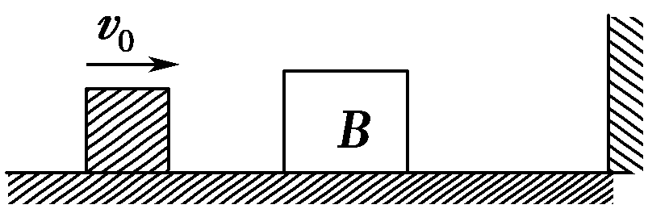
图13－8
①第一次木块A、B碰撞过程中A对B的冲量大小和方向；
②木块A、B第一次碰撞过程中系统损失的机械能是多少？
[解析] (1)C发生衰变的核反应方程为：
C→N＋e，由m＝m₀()，m＝25%m₀，τ＝5730年，可得：t＝2τ＝11460年．
(2)①设A、B第一次碰撞后的速度大小分别为v_{A1}、v_{B1}，取向右为正方向，对于A、B组成的系统，由动量守恒定律得：
m_{A}v₀＝m_{A}v_{A1}＋m_{B}v_{B1}①
B与挡板碰撞，因为没有机械能损失，所以B以原速率反弹，则第二次A、B碰撞前瞬间的速度大小仍然分别为v_{A1}、v_{B1}，设碰撞后的速度大小分别为v_{A2}、v_{B2}，
由题意知：v_{A2}和v_{B2}方向均向左，取向左为正方向，由动量守恒定律得：
m_{B}v_{B1}－m_{A}v_{A1}＝m_{A}v_{A2}＋m_{B}v_{B2}②
第一次碰撞过程中，设向右为正，对B，由动量定理可得
I＝m_{B}v_{B1}－0＝4 N·s③
方向向右④
②第一次碰撞过程中，设损失的机械能为E，根据能量守恒定律得：
E＝m_{A}v－m_{A}v－m_{B}v⑤
解得：E＝8 J⑥
[答案] (1)C→N＋e 11460 (2)①4 N·s 方向向右 ②8 J

